**Задания 1.**

Для каждой из команд, приведенных в списке 1 выяснить её назначение и привести пример (скриншот) работы команды.

**Assoc, Attrib, Cacls, Cd, Chdir, Chkdsk, Chkntfs, Comp, Compact, Convert, Copy, Date, Del, Dir, Diskcomp, Diskcopy, Erase, Fc, Find, Findstr, Format, Label, Md, Mkdir, Move, Print, Rd, Recover, Ren, Rename, Replace, Rmdir, Subst, Tree, Type, Vol, Xcopy.**

* **Assoc -** Отображает или изменяет ассоциации расширений имён файлов. При использовании без параметров **assoc** отображает список всех текущих ассоциаций расширений имён файлов.

Пример использования:

Просмотр всех ассоциаций расширений файлов:

assoc

Проверка, какая программа открывает .txt файлы:

assoc .txt  
Изменение программы для .txt файлов:   
assoc .txt=txtfile  
.txt - Расширение имени файла, сопоставляемое типу файлов  
txtfile**-** Тип файлов, сопоставляемый расширению имени файлов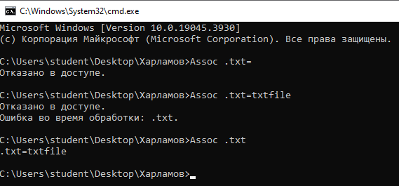

* **Attrib -** Отображает, устанавливает или удаляет атрибуты, назначенные файлам или каталогам. При использовании без параметров **attrib** отображает атрибуты всех файлов в текущем каталоге. Атрибуты определяют, как файлы и папки ведут себя в системе.

Синтаксис:

attrib [ +атрибут | -атрибут ] [путь_к_файлу] [/S] [/D] [/L]

**Описание атрибутов и параметров:**

| Параметр | Описание |
| --- | --- |
| +R | Устанавливает атрибут "Только для чтения". Файл нельзя изменить или удалить. |
| -R | Убирает атрибут "Только для чтения". Файл снова можно редактировать. |
| +H | Устанавливает атрибут "Скрытый". Файл не отображается в проводнике по умолчанию. |
| -H | Убирает атрибут "Скрытый", делая файл видимым. |
| +S | Устанавливает атрибут "Системный". Файл считается важным для работы системы. |
| -S | Убирает атрибут "Системный". Файл перестает считаться системным. |
| +A | Устанавливает атрибут "Архивный". Используется для пометки файлов, требующих архивации. |
| -A | Убирает атрибут "Архивный". |
| /S | Применяет изменения ко всем файлам внутри указанной папки и её вложенных папок (рекурсивно). |
| /D | Применяет изменения также и к папкам (по умолчанию attrib работает только с файлами). |
| /L | Обрабатывает символические ссылки вместо реальных файлов. |

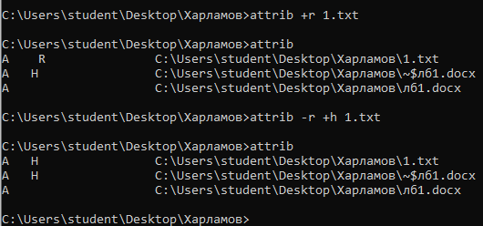

* **Cacls -** Отображает или изменяет списки управления доступом (DACL) для указанных файлов. Она позволяет задавать разрешения пользователям и группам на доступ к файлам и директориям. В современных версиях Windows (Vista, 7, 8, 10, 11) вместо cacls рекомендуется использовать icacls, так как cacls устарел. cacls работает только в командной строке с правами администратора.

Синтаксис:

cacls [путь_к_файлу] [/T] [/E] [/C]

[/G пользователь:права] [/R пользователь]

[/P пользователь:права] [/D пользователь]

Параметры команды cacls

| Параметр | Описание |
| --- | --- |
| [файл/папка] | Указывает путь к файлу или папке, для которой нужно изменить разрешения. |
| /T | Изменяет права на указанный объект и все вложенные файлы/папки. |
| /E | Редактирует текущие разрешения. |
| /C | Продолжает выполнение команды, даже если есть ошибки. |
| /G пользователь:права | Выдаёт права пользователю. Параметр права может быть: |
| — F | Полный доступ (Full Control) |
| — C | Изменение (Change) |
| — R | Чтение (Read) |
| — W | Запись (Write) |
| /R пользователь | Удаляет все права указанного пользователя. |
| /P пользователь:права | Заменяет права пользователя (в отличие от /G, который добавляет права). |
| /D пользователь | Запрещает доступ пользователю. |

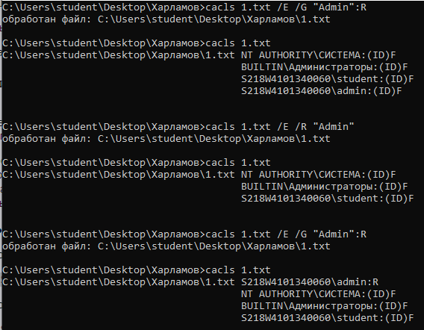

* Команда **cd** (Change Directory) используется в командной строке Windows для смены текущей директории. Позволяет перемещаться между папками, а также отображать путь к текущей рабочей директории.  
  Синтаксис:

cd [диск:\путь\к\папке]

cd [/D диск:\путь\к\папке]

cd [.. | /]

Описание параметров

[путь] - Задает полный или относительный путь к каталогу, в который нужно перейти.

/D - Меняет диск и папку одновременно. Используется при переходе между разными дисками.

.. - Переход в родительскую (на уровень выше) папку.

/ - Отображает текущий путь к директории.

Пробелы не считаются разделителями, поэтому <путь> может содержать пробелы без кавычек.Если расширения отключены, кавычки обязательны.  
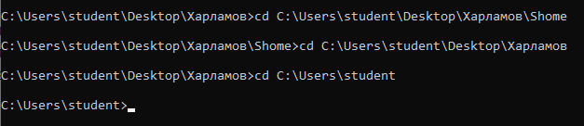  


Переход в корневую директорию диска

cd \

Это приведет пользователя в корень текущего диска.

Переход на другой диск

Для смены диска нужно выполнить:

D:

cd \Folder

Или:

cd /D D:\Folder

* **Chdir**(Change Directory) - выполняет ту же функцию, что и cd — изменяет текущую рабочую директорию или отображает её путь. В современных версиях Windows cd и chdir являются синонимами. Аналогична команде cd, только устаревшая.

Описание параметров

[путь] - Указывает полный или относительный путь к папке, в которую нужно перейти.

/D - Меняет диск и директорию одновременно.

.. - Поднимается на уровень выше в файловой системе.

/ - Показывает текущий путь.

В отличие от cd, команда chdir требует полного написания.

Если chdir используется без параметров, она просто выведет текущий путь.

Для работы с именами папок, содержащими пробелы, их нужно заключать в кавычки  
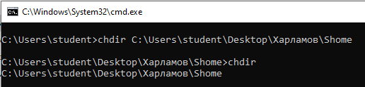

* **Chkdsk -** Проверяет файловую систему и метаданные файловой системы тома на наличие логических и физических ошибок. При использовании без параметров **chkdsk** отображает только состояние тома и не исправляет ошибки. При использовании с параметрами **/f**, **/r**, **/x** или **/b** исправляет ошибки на томе.

Синтаксис:

chkdsk [диск:] [параметры]

Описание параметров

| Параметр | Описание |
| --- | --- |
| [диск:] | Указывает диск, который нужно проверить (например, C:). Если диск не указан, проверяется текущий диск. |
| /F | Исправляет ошибки файловой системы. |
| /R | Обнаруживает и восстанавливает поврежденные сектора. Включает /F. |
| /X | Принудительно отключает том перед проверкой. |
| /I | Используется только для NTFS, проверяет индексы файлов менее тщательно. |
| /C | Используется только для NTFS, пропускает проверку циклических структур папок. |
| /B | Используется только для NTFS, повторно проверяет поврежденные кластеры (включает /R). |
| /scan | Для NTFS: выполняет онлайн-сканирование без перезагрузки системы. |
| /spotfix | Для NTFS: исправляет ошибки во время следующей перезагрузки. |

Если диск используется системой, команда предложит перезапустить компьютер и выполнить проверку при следующем запуске.

Проверка с параметром /R занимает больше времени, так как сканируются все сектора.

Для запуска chkdsk с исправлением ошибок (/F или /R) необходимо право администратора.

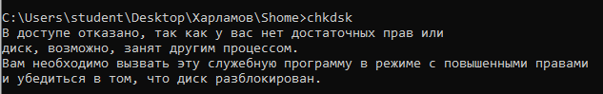

* **Chkntfs –** Отображает или изменяет параметры автоматической проверки диска при запуске компьютера.

Она позволяет:

Проверить, запланирована ли проверка диска (chkdsk) при следующей загрузке.

Отключить автоматическую проверку диска.

Запланировать принудительную проверку.

Если запланирована автоматическая проверка файлов, **chkntfs** отображает, является ли указанный том «грязным» или запланирован для проверки при следующем запуске компьютера.

Синтаксис:

chkntfs [диск:] [/C | /X | /D | /T[:время]]

Описание параметров

[диск:] - Указывает диск, для которого нужно проверить статус автоматической проверки.

/D - Восстанавливает стандартные настройки проверки дисков.

/C диск: - Запускает проверку указанного диска при следующей загрузке.

/X диск: - Отключает автоматическую проверку указанного диска при загрузке.

/T[:секунды] - Изменяет задержку перед запуском chkdsk во время загрузки (по умолчанию 10 секунд).

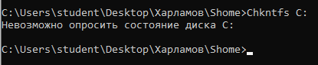

Если команда запускается без параметров, она покажет, какие диски запланированы для проверки.

/X отключает chkdsk, но ошибки на диске останутся, что может привести к сбоям.

* **Comp -** Команда comp используется для побайтового сравнения двух файлов или групп файлов в Windows. Она помогает определить различия между файлами, сравнивая их содержимое, и указывает, где именно файлы различаются. Отображает несовпадающие элементы.

Синтаксис:

comp [путь_к_файлу1] [путь_к_файлу2] [/D] [/A] [/L] [/N=число]

Описание параметров

[путь_к_файлу1] [путь_к_файлу2] - Указывает файлы для сравнения.

/D - Показывает различия в десятичном формате (по умолчанию — в шестнадцатеричном).

/A - Отображает различия в виде ASCII-символов (по умолчанию выводится шестнадцатеричный код).

/L - Сравнивает файлы построчно, а не побайтно.

/N=число - Ограничивает количество сравниваемых байтов.  
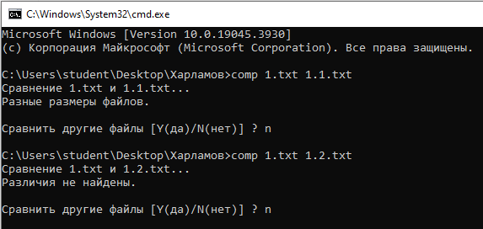

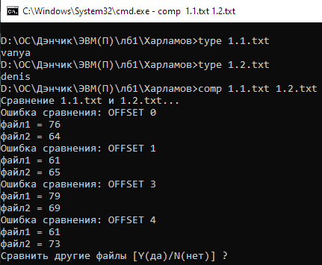

Если найдены несовпадения, команда покажет разницу в шестнадцатеричном формате.

OFFSET num – показывает позицию различного байта.

Далее идут коды различающихся символов в шестнадцатеричном формате.

**Compact** - используется для управления сжатием файлов и папок в Windows, которые хранятся в файловой системе NTFS. Она позволяет проверять, сжаты ли файлы, сжимать или разжимать файлы и каталоги, а также управлять параметрами сжатия.  
Синтаксис:  
compact [/C | /U] [/S:путь] [/A] [/I] [/F] [/Q] [файл/папка...]

Описание параметров

| Параметр | Описание |
| --- | --- |
| /C | Сжимает файлы или папки. |
| /U | Разжимает файлы или папки. |
| /S:путь | Применяет операцию ко всем файлам в указанной папке и её подкаталогах. |
| /A | Показывает только файлы, которые могут быть сжаты или разжаты. |
| /I | Игнорирует ошибки, которые могут возникнуть в процессе сжатия или разжатия. |
| /F | Принудительно сжимает или разжимает все файлы, даже если они уже сжаты. |
| /Q | Выполняет операцию без вывода подробных сообщений. |
| [файл/папка] | Указывает файлы или папки, с которыми нужно выполнить операцию сжатия или разжатия. |

Команда работает только с файловой системой NTFS.

Сжатие файлов влияет на их скорость чтения/записи: сжимаемые файлы могут быть медленнее, так как их содержимое нужно разжать при чтении и снова сжать при записи.  
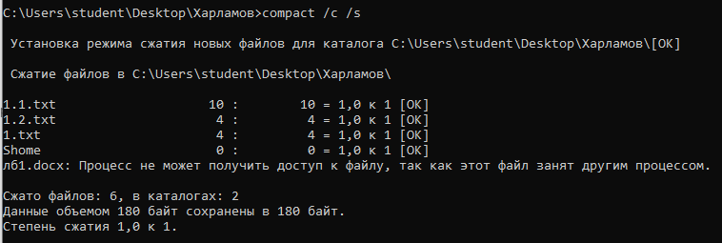

* **Convert -** используется для преобразования файловой системы на диске из FAT или FAT32 в NTFS без потери данных. Она может быть полезна, если нужно улучшить производительность или безопасность диска, а также воспользоваться дополнительными возможностями, предоставляемыми NTFS.

Синтаксис:

convert [диск:] /fs:ntfs [/v] [/x] [/c]

Описание параметров

[диск:] - Указывает диск (например, C:), который нужно преобразовать в NTFS.

/fs:ntfs - Указывает, что файловая система должна быть преобразована в NTFS.

/v - Выводит подробную информацию о процессе преобразования.

/x - Принудительно размонтирует диск перед преобразованием.

/c - Игнорирует ошибки, которые могут возникнуть при преобразовании.  
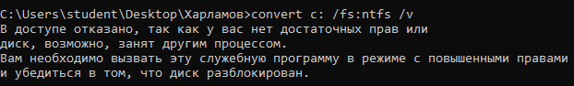

* **Copy –** используется для копирования одного или нескольких файлов из одного места в другое. Она может работать с файлами как в одном каталоге, так и между различными каталогами или дисками. Кроме того, команда поддерживает работу с файлами с одинаковыми именами и расширениями.

Синтаксис:

copy [Источник] [Назначение] [/A] [/B] [/D] [/V] [/Y | /-Y] [/Z]

Описание параметров

| Параметр | Описание |
| --- | --- |
| [Источник] | Указывает путь и имя исходного файла (или несколько файлов с подстановочным знаком *). |
| [Назначение] | Указывает путь и имя файла или каталога, куда нужно скопировать файл. |
| /A | Указывает, что исходный файл является ASCII-файлом (по умолчанию команды предполагают бинарный файл). |
| /B | Копирует в двоичном формате (это стандартный режим). |
| /D | Копирует файлы с использованием шифрования (если оно применяется). |
| /V | Проверяет целостность файла после копирования (проверка хеш-сумм). |
| /Y | Подтверждает перезапись файла без запроса. |
| /-Y | Запрашивает подтверждение перед перезаписью файла. |
| /Z | Копирует файл с возможностью возобновления в случае сбоя. |

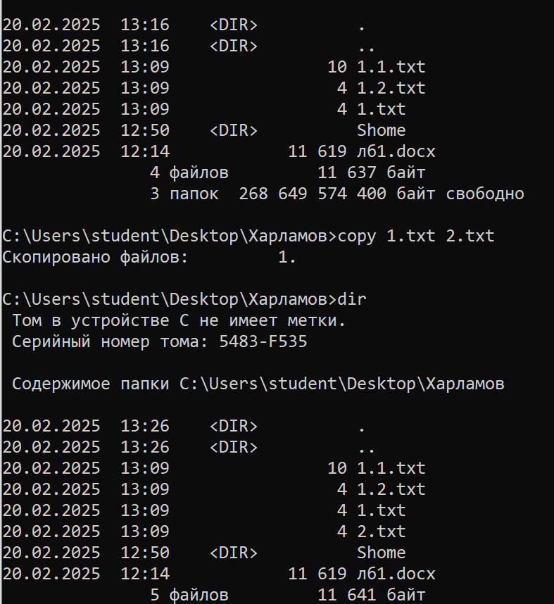

Чтобы скопировать содержимое нескольких файлов (например, файл1, файл2, файл3) в один итоговый файл (например, конечный файл) с помощью команды copy, можно использовать следующий синтаксис:

copy файл1 + файл2 + файл3 конечный файл

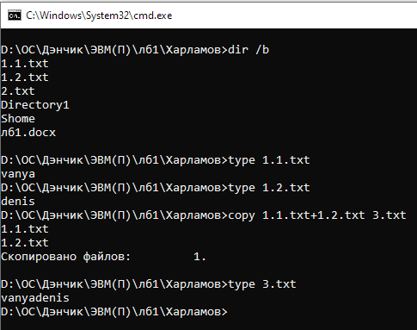

Команда не может копировать каталоги целиком. Для копирования директорий используется команда xcopy или robocopy.

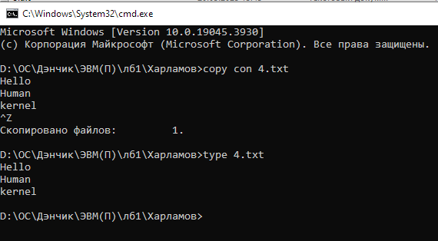

* **Date -** используется для отображения текущей даты или для изменения даты системы. Эта команда позволяет пользователю просматривать и изменять дату, которая используется в операционной системе.

Синтаксис:

date [/t | [день]/[месяц]/[год]]

Описание параметров

/t - Выводит текущую дату без запроса на изменение. Используется для отображения текущей системной даты без возможности её изменения.

[день]/[месяц]/[год] - Задаёт новую дату в формате ДД/ММ/ГГГГ (день/месяц/год). После ввода новой даты система запросит подтверждение. Если формат введен неправильно, будет выведено сообщение об ошибке.  
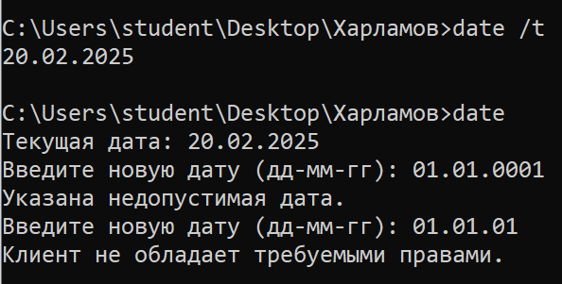

Изменение даты системы с помощью команды date может быть ограничено правами пользователя. Для изменения даты требуется права администратора.

Если ввести команду date без параметров, система выведет текущую дату и запросит ввод новой.

* **Del -** используется для удаления файлов. Она позволяет удалять один или несколько файлов, используя как точные имена, так и подстановочные знаки. Эта команда не перемещает файлы в корзину, а удаляет их безвозвратно.

Синтаксис:

del [/f] [/s] [/q] [/a] [диск:\путь\имя_файла [...]]

Описание параметров

/f - Принудительное удаление только для только для чтения файлов. Без этого параметра файлы, доступные только для чтения, не будут удалены.

/s - Удаляет файлы из всех подкаталогов в указанной директории. Этот параметр работает рекурсивно, т.е. ищет и удаляет файлы во всех подкаталогах.

/q - Включает тихий режим, то есть не отображаются предупреждения и подтверждения.

/a - Удаляет файлы с определенными атрибутами. Можно использовать комбинации атрибутов для фильтрации файлов, например, /a:h для удаления скрытых файлов.

[диск:\путь\имя_файла [...] - Указывает один или несколько файлов, которые нужно удалить. Может использоваться с подстановочными знаками.

Для удаления нескольких файлов с помощью команды del в Windows, можно использовать различные методы.

Синтаксис команды для удаления нескольких файлов

del [путь\к_файлу_1] [путь\к_файлу_2] [путь\к_файлу_3] ...

Или:

del [путь\к_файлам\*.расширение]

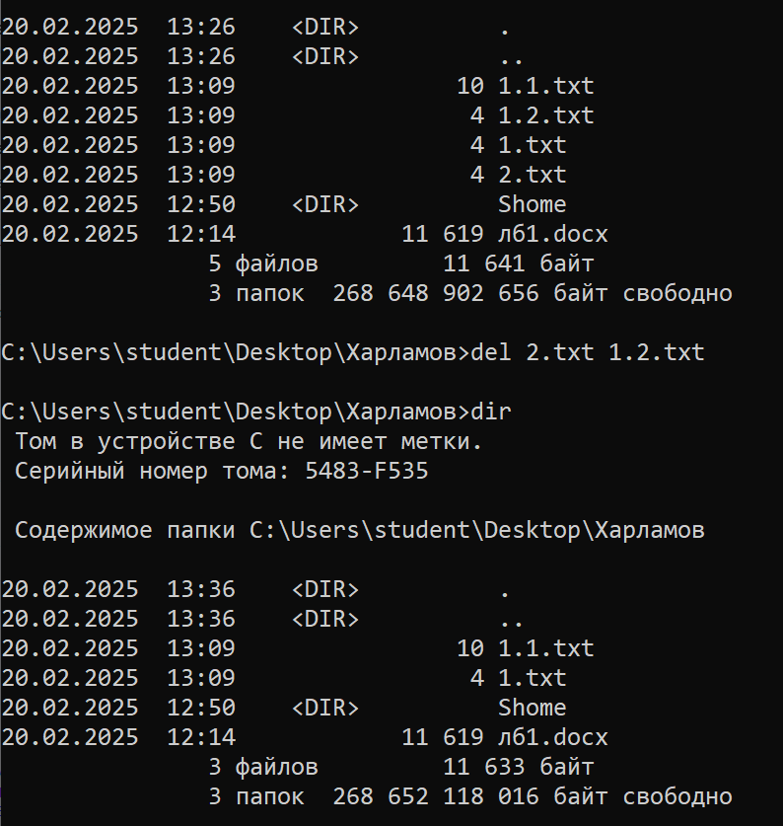

* **Dir -** Выводит список файлов и подкаталогов в каталоге. Если эта команда используется без параметров, она выводит метку тома и серийный номер диска, а затем список каталогов и файлов на диске (включая их имена и дату и время последнего изменения каждого из них). Для файлов эта команда выводит расширение имени и размер в байтах. Эта команда также выводит общее количество перечисленных файлов и каталогов, их совокупный размер и свободное место (в байтах), оставшееся на диске.

Синтаксис:

dir [путь] [/a] [/o] [/s] [/b] [/l] [/q] [/t] [/p] [/w] [/x] [/c] [/f]  
Описание параметров

| Параметр | Описание |
| --- | --- |
| [путь] | Указывает путь к каталогу, содержимое которого нужно отобразить. Если путь не указан, команда покажет содержимое текущей директории. |
| /a | Показывает файлы с определёнными атрибутами (например, скрытые, системные, только для чтения). |
| /o | Сортировка файлов по определённому параметру. Можно использовать: |
|  | - /o:n — по имени файла (по возрастанию). |
|  | - /o:-n — по имени файла (по убыванию). |
|  | - /o:e — по расширению файла (по возрастанию). |
|  | - /o:-e — по расширению файла (по убыванию). |
|  | - /o:d — по дате (по возрастанию). |
|  | - /o:-d — по дате (по убыванию). |
| /s | Отображает содержимое всех подкаталогов текущей директории. |
| /b | Выводит только имена файлов и директорий в простом списке, без дополнительных данных. |
| /l | Выводит имена файлов и каталогов в нижнем регистре. |
| /q | Показывает владельца файла или каталога. |
| /t | Указывает, какой параметр времени использовать при сортировке. Может быть: |
|  | - /t:c — время создания. |
|  | - /t:a — время последнего доступа. |
|  | - /t:w — время последнего изменения. |
| /p | При выводе списка файлов пауза после каждой страницы (если файлов слишком много). |
| /w | Выводит список файлов в широком формате (несколько столбцов). |
| /x | Показывает краткие имена файлов (8.3) для совместимости с более старыми программами. |
| /c | Отображает младший разряд в размере файлов (по умолчанию это включено, для скрытия используется параметр /nc). |
| /f | Показывает длинные имена файлов в формате FAT, если они есть, помимо 8.3. |

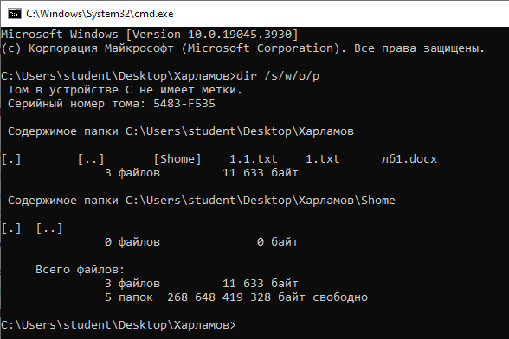

* **Diskcomp -** Сравнивает содержимое двух дискет.

Синтаксис:

diskcomp [диск1:] [диск2:]

Описание параметров

[диск1:] - Указывает первый диск для сравнения.

[диск2:] - Указывает второй диск для сравнения, аналогично первому.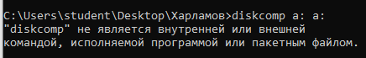

Команда diskcomp работает только с дисками, поддерживающими сравнение на низком уровне. Обычно это флоппи-диски, но в современных системах её использование ограничено.

Пошаговое сравнение: После того как команда начнёт сравнение, она будет выводить процесс сравнения в реальном времени, а также конечный результат.

* **Diskcopy -** Копирует содержимое дискеты с исходного диска на отформатированную или не отформатированную дискету с целевого диска. Она позволяет сделать полную копию (битовую копию) всех данных с одного носителя на другой.

Синтаксис:

diskcopy [источник:] [назначение:]

Описание параметров

[источник:] - Указывает диск или носитель, с которого будет производиться копирование.

[назначение:] - Указывает диск или носитель, на который будет скопировано содержимое. Он должен иметь достаточный объем памяти для копирования.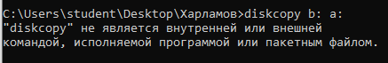

Команда традиционно использовалась для копирования данных между флоппи-дисками в старых компьютерах.

* **Erase -** используется для удаления одного или нескольких файлов с диска. Она удаляет файлы, но в отличие от команды del, в некоторых версиях операционных систем может работать немного иначе.

Синтаксис:

erase [путь_к_файлу] [/a] [/f] [/q] [/s] [/p]

Описание параметров

| Параметр | Описание |
| --- | --- |
| [путь_к_файлу] | Указывает файл или группу файлов для удаления. Это может быть один файл, несколько файлов или весь набор файлов с использованием символа подстановки. |
| /a | Удаляет файлы с атрибутом "только для чтения". Обычно такие файлы защищены от удаления, но с этим параметром они будут удалены. |
| /f | Принудительно удаляет файлы без запроса подтверждения, даже если файлы защищены от удаления. |
| /q | Тихий режим. Команда не будет выводить никаких сообщений о процессе удаления, делая её более быстрой. |
| /s | Удаляет файлы не только из текущего каталога, но и из всех подкаталогов в указанном пути. |
| /p | Запрос подтверждения перед удалением каждого файла. Система будет запрашивать подтверждение перед каждым удалением. |

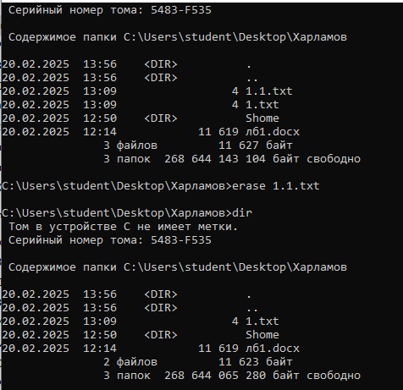

* **Fc -** (File Compare) используется для сравнения содержимого двух файлов или нескольких файлов. Она показывает различия между файлами построчно или побайтово.

Синтаксис:

fc [параметры] <файл1> <файл2>

Описание параметров

| Параметр | Описание |
| --- | --- |
| /A | Отображает только различающиеся строки (в текстовых файлах). |
| /B | Побайтовое сравнение файлов (для бинарных файлов). |
| /C | Игнорирует различия в регистре букв (например, Text и text считаются одинаковыми). |
| /L | По умолчанию выполняет построчное сравнение текстовых файлов. |
| /LBn | Устанавливает максимально допустимое количество строк перед принудительным завершением сравнения (по умолчанию 100). |
| /N | Выводит номер строки перед строками, которые отличаются. |
| /T | Не заменяет символы табуляции на пробелы. |
| /U | Преобразует файлы в формат Unicode перед сравнением. |
| /W | Игнорирует пробелы в начале и конце строк при сравнении. |
| /nnnn | Устанавливает размер буфера в байтах (по умолчанию 100). |

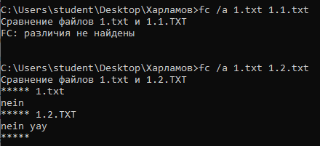

fc работает только с **двумя файлами за раз**, не поддерживая массовое сравнение.

При сравнении больших файлов может **ограничить вывод различий**, если они превышают заданный лимит.

* **Find -** Выполняет поиск текстовой строки в файле или файлах и отображает строки, содержащие указанную строку и выводить их в консоль.

Синтаксис:

find [параметры] "текст" [файл]

Описание параметров

Параметр Описание

"текст" - Обязательный параметр. Задаёт строку, которую нужно найти.

[файл] - Имя файла (или нескольких файлов), в которых выполняется поиск. Если файл не указан, команда ищет в стандартном входном потоке.

/V - Выводит строки, не содержащие заданный текст.

/C - Подсчитывает количество строк, содержащих заданный текст, но не выводит их.

/N - Выводит номера строк перед найденными совпадениями.

/I - Игнорирует регистр букв.

/OFFLINE - Позволяет обрабатывать файлы, доступные в автономном режиме.  
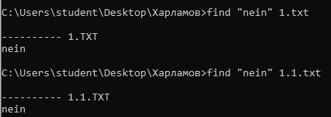

Поддержка поиска в нескольких файлах – можно указать сразу несколько файлов для поиска.

Можно использовать * для поиска во всех файлах с определённым расширением.

find "error" *.log

Если файлы имеют разные названия, их можно указать отдельно.

find "warning" log1.txt log2.txt log3.txt

* **Findstr -** это расширенная версия find, предназначенная для поиска строк в файлах и стандартном входном потоке.

Синтаксис:

findstr [параметры] "текст_поиска" [файлы]

Описание параметров

| Параметр | Описание |
| --- | --- |
| /B | Ищет строки, начинающиеся с заданного текста. |
| /E | Ищет строки, заканчивающиеся заданным текстом. |
| /L | Обычный поиск без интерпретации регулярных выражений. |
| /R | Включает поддержку регулярных выражений. |
| /C:"текст" | Выполняет поиск точной фразы, включая пробелы. |
| /G:файл | Использует содержимое указанного файла как список шаблонов поиска. |
| /I | Игнорирует регистр. |
| /V | Выводит строки, не содержащие указанный текст. |
| /N | Выводит номер строки перед найденными совпадениями. |
| /M | Выводит только имена файлов, в которых есть совпадения, без вывода строк. |
| /O | Выводит смещение найденного текста в строке. |
| /P | Пропускает файлы с непечатаемыми символами. |
| /S | Выполняет поиск во всех подкаталогах. |
| /F:файл | Читает список файлов из указанного файла. |
| /D:каталоги | Определяет список каталогов для поиска. |

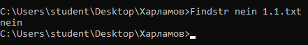

Команда может искать строки в одном или нескольких файлах, а также в выходном потоке других команд.

Не поддерживает сложные регулярные выражения.

* **Format -** Команда **форматирования** форматирует диск для работы с файлами Windows.  При выполнении format все данные на диске будут удалены без возможности восстановления, если не используются специальные параметры.

Синтаксис:

FORMAT [диск:] [/FS:файловая_система] [/V:метка] [/Q] [/C] [/X] [/A:размер] [/T:дорожки /N:секторы] [/P:количество] [/R:ревизия] [/DAX]

Описание параметров

| Параметр | Описание |
| --- | --- |
| диск: | Буква диска, который необходимо отформатировать. |
| /FS:файловая_система | Определяет файловую систему: FAT, FAT32, NTFS, exFAT, ReFS. |
| /V:метка | Устанавливает метку тома. |
| /Q | Быстрое форматирование (не выполняет полное удаление данных, только очищает таблицу файлов). |
| /C | Только для NTFS: включает сжатие файлов по умолчанию. |
| /X | Принудительно отключает диск перед форматированием. |
| /A:размер | Определяет размер кластера. |
| /T:дорожки /N:секторы | Ручная настройка количества дорожек и секторов на дорожку. |
| /P:число | Перезаписывает диск случайными данными N раз. |
| /R:ревизия | Для ReFS: указывает версию файловой системы. |
| /DAX | Включает прямой доступ к памяти (только для NTFS). |

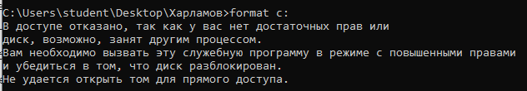

Для форматирования жесткого диска вы должны быть членом группы «Администраторы».

* **Label -** Создаёт, изменяет или удаляет метку тома (то есть имя) диска.

Синтаксис:

LABEL [диск:] [новая_метка]

Описание параметров

диск: - Указывает букву диска, на котором нужно изменить метку.

новая_метка - Устанавливает новую метку для диска.  
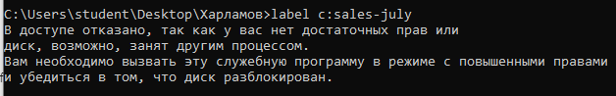

Если диск не имеет метки, Windows покажет его как "Локальный диск".

Не требует перезагрузки системы, изменения сразу видны в проводнике.

* **Md**, **Mkdir -** Создаёт каталог или подкаталог. Расширения для команды, которые включены по умолчанию, позволяют использовать одну команду **md** для создания промежуточных каталогов по указанному пути.

Синтаксис:

md [путь_к_каталогу]

mkdir [путь_к_каталогу]

Описание параметров

[путь_к_каталогу] - Указывает путь к каталогу, который необходимо создать. Путь может быть как относительным, так и абсолютным.  
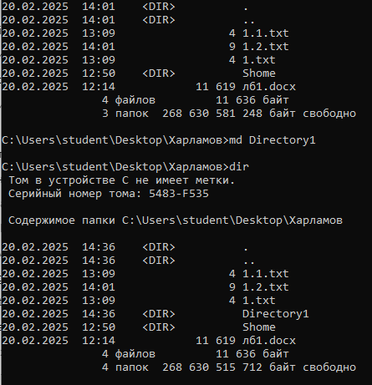

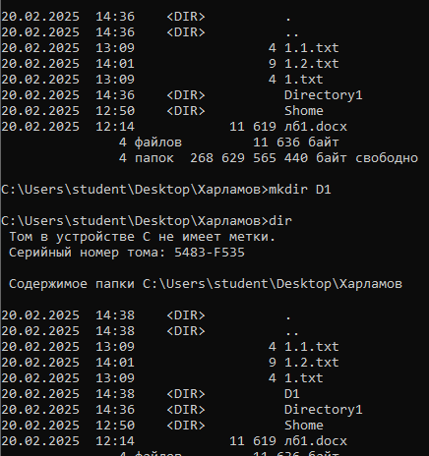

Создание нескольких каталогов в текущем каталоге:

md Каталог1 Каталог2 Каталог3

md и mkdir – это два эквивалентных имени команды.

* **Move -** Команда move используется для перемещения файлов и каталогов в другую папку или на другой диск, а также для переименования файлов или каталогов.

Синтаксис:  
move [путь_к_файлу_или_каталогу] [новое_место]

Описание параметров

[путь_к_файлу_или_каталогу] - Указывает файл или каталог, который требуется переместить.

[новое_место] - Указывает целевой путь, куда нужно переместить файл или каталог. Это может быть новый путь или имя файла/каталога.

/Y - Подтверждает автоматическое перезаписывание файлов, если они уже существуют в целевой директории.

/N - Используется для отображения нового имени файла, если перемещаемый файл переименовывается.

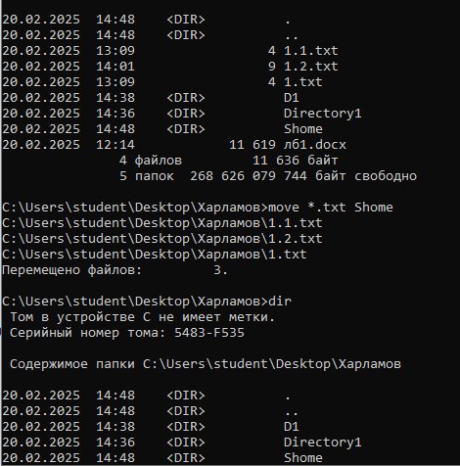  
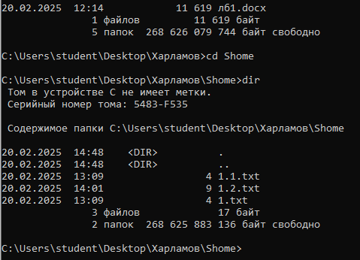

Если вы перемещаете файл или каталог в ту же директорию с другим именем, команда move выполняет переименование.

* **Print -** предназначена для печати текстового файла с использованием принтера, установленного в системе. Она позволяет отправить содержимое файла напрямую на печать через командную строку.

Синтаксис:

print [/D:принтер] [путь_к_файлу]

Описание параметров

/D:принтер - Указывает принтер, на который нужно отправить печать. Может быть именем принтера или полным путём. Если не указано, используется принтер по умолчанию.

[путь_к_файлу] - Указывает путь к текстовому файлу, который необходимо отправить на печать.

/Y - Запускает печать без запроса подтверждения.

/T - Определяет количество копий для печати.

/C - Печатает файл в кодировке, указанной принтером.  
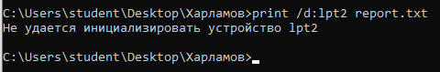

Команда print работает только с текстовыми файлами. Для печати других типов файлов требуется использовать другие приложения.

* **Rd, Rmdir** - используется для удаления пустых каталогов в операционной системе Windows. Если каталог не пуст, команда выдаст ошибку и не удалит его, чтобы удалить его нужно использовать параметр команды /S.

Синтаксис:

rd [путь_к_каталогу]

rmdir [путь_к_каталогу]

Описание параметров

[путь_к_каталогу] - Указывает путь к каталогу, который нужно удалить.

/S - Удаляет каталог и все его содержимое, включая файлы и подкаталоги.

/Q - Удаляет каталог без запроса подтверждения.

/F - Принудительно удаляет каталог, даже если файлы или каталоги защищены от записи.

/Y - Не требует подтверждения удаления.

/N - Печатает путь и имя каждого удаляемого объекта.

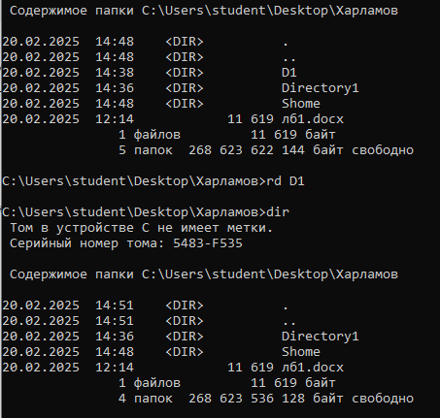

* **Recover -** используется для восстановления утерянных данных с повреждённых дисков или томов. Она пытается восстановить поврежденные файлы и фрагменты файлов, которые были повреждены, например, из-за сбоя системы, неправильного завершения работы или физических повреждений носителя.  
  Синтаксис:

recover [диск:][путь_к_файлу]

Описание параметров

[диск:] - Указывает диск, с которого следует восстановить данные.

[путь_к_файлу] - Указывает конкретный файл или каталог, который нужно восстановить. Если не указан, восстанавливаются все файлы на диске.

/s - Восстанавливает файлы из всех подкаталогов на указанном диске или каталоге.

/f - Принудительно восстанавливает данные, даже если они помечены как поврежденные.

/t - Восстанавливает только те файлы, которые имеют временные пометки, или те, которые указаны как поврежденные.



* **Ren, Rename -** используется для переименования файлов и каталогов в операционной системе Windows. С её помощью можно изменять имена существующих объектов в пределах того же каталога. Эта команда не перемещает файлы, а лишь изменяет их имена.

Синтаксис:

ren [путь\старое_имя] новое_имя

rename [путь\старое_имя] новое_имя

Описание параметров

[путь\старое_имя] - Указывает путь к файлу или каталогу, который нужно переименовать.

новое_имя - Новое имя файла или каталога.

/F - Принудительно изменяет имя файла, даже если оно защищено от записи (редко используется).

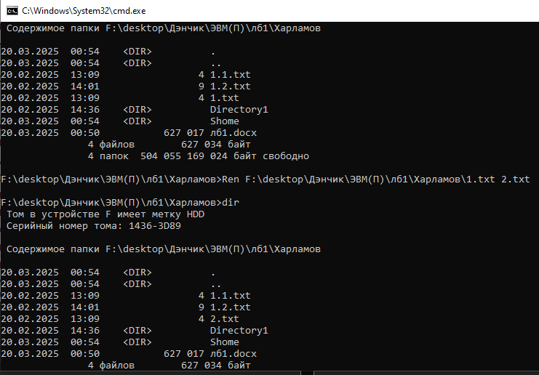

Команда ren позволяет переименовывать как файлы, так и каталоги в пределах одного каталога. Однако, переименовать файл в другой каталог команда не может — для этого требуется использовать команду move.

* **Replace -** используется для замены файлов в одном каталоге на файлы из другого каталога или с другого устройства.

Синтаксис:

replace [источник] [назначение] [/A] [/P] [/S] [/U] [/V]

**[источник]** — файл или набор файлов, которые нужно использовать для замены.

**[назначение]** — файл или каталог, в который нужно заменить файлы из источника.

Описание параметров

/A - Заменяет только те файлы, которые существуют в обоих каталогах.

/P - Запрашивает подтверждение перед заменой каждого файла.

/S - Осуществляет замену файлов во всех подкаталогах (рекурсивно).

/U - Заменяет только те файлы, которые старше файлов в целевом каталоге.

/V - Выводит список всех заменяемых файлов, давая подробное описание процесса.

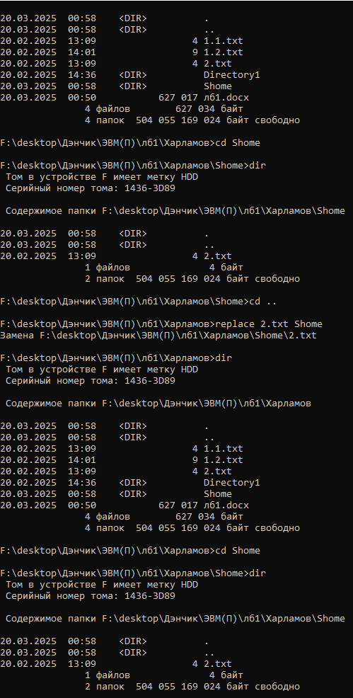

* **subst -** используется для создания виртуальных дисков в операционной системе Windows. С её помощью можно сопоставить путь к каталогу с буквой диска, что позволяет обращаться к каталогам как к отдельным дискам.

Синтаксис:

Создание виртуального диска:

subst [буква_диска:] [путь_к_каталогу]

Удаление виртуального диска:

subst [буква_диска:] /d

Описание параметров

[буква_диска:] - Буква диска, которая будет присвоена каталогу. Это виртуальный диск, с которым будет работать система.

[путь_к_каталогу] - Путь к каталогу, который будет связан с буквой диска. Путь должен быть абсолютным.

/d - Удаляет сопоставление виртуального диска с указанным каталогом.

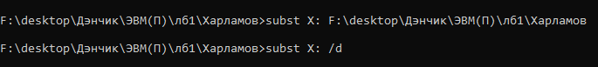



Команда subst позволяет создать виртуальный диск, который работает только в рамках текущей сессии Windows. Это означает, что после перезагрузки системы виртуальные диски будут удалены, если их не создать заново.

* **Tree -** используется для отображения структуры каталогов в виде дерева в операционной системе Windows. Она показывает, как файлы и папки организованы на диске или в выбранном каталоге.

Синтаксис:

tree [путь] [/f] [/a]

[путь] - Путь к каталогу, структуру которого нужно отобразить. Если не указан, будет использован текущий каталог.

/f - Отображает не только структуру каталогов, но и имена всех файлов, которые находятся в этих каталогах.

/a - Использует только стандартные ASCII-символы для построения дерева, что полезно для вывода в текстовые файлы или в средах, где графические символы не поддерживаются.

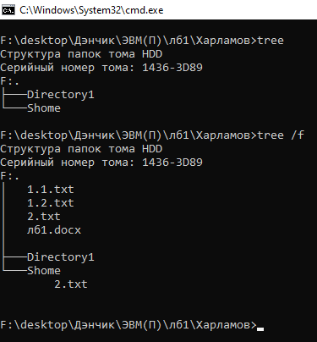

Команда tree предназначена только для отображения структуры каталогов и не позволяет изменять файлы или папки.

* **Type -** используется для отображения содержимого текстовых файлов в командной строке Windows. Эта команда позволяет выводить содержимое одного или нескольких файлов в консоль.

Синтаксис:

type [путь_к_файлу]

Описание параметров

[путь_к_файлу] — указывает путь к файлу или списку файлов, которые нужно вывести в командной строке. Можно использовать маски, чтобы отобразить несколько файлов.

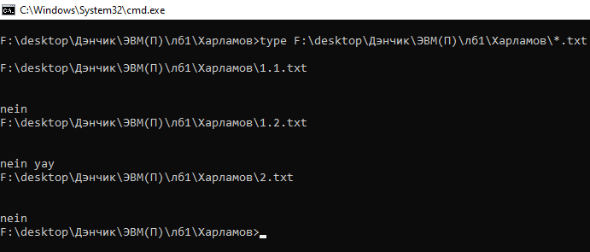

Команда type предназначена для работы с текстовыми файлами.

Если файл слишком большой, вся информация будет выведена сразу в окно командной строки, что может привести к сложностям в восприятии.

* **Vol -** используется для просмотра информации о метке тома и серийном номере диска в операционной системе Windows.

Синтаксис:

vol [диск:]

Описание параметров

[диск:] - Указывает букву диска или путь, для которого требуется отобразить информацию. Например, C:, D:, или E:\. Если не указать, команда отобразит информацию о текущем рабочем диске.

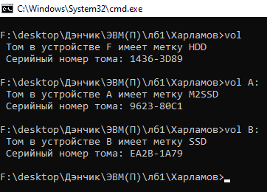

Команда vol не предоставляет подробной информации о состоянии диска.

Команда vol работает только для локальных томов. Она не предназначена для работы с сетевыми дисками или томами, подключенными через интернет.

* **Xcopy -** используется для копирования файлов и каталогов, включая их структуру, из одного места в другое. Эта команда более мощная и гибкая по сравнению с командой copy, так как она поддерживает дополнительные параметры для работы с каталогами, скрытыми и системными файлами.

Синтаксис:

xcopy [источник] [назначение] [/s] [/e] [/f] [/h] [/r] [/y] [/d:дата] [/c] [/i] [/t]

Описание параметров

[источник] — указывает файл или каталог, который необходимо скопировать.

[назначение] — указывает путь, куда должны быть скопированы файлы и каталоги.

| Параметр | Описание |
| --- | --- |
| /s | Копирует каталоги и их содержимое, но не пустые каталоги. |
| /e | Копирует все каталоги, включая пустые каталоги. |
| /f | Показывает имя каждого файла, который копируется. |
| /h | Копирует скрытые и системные файлы. |
| /r | Перезаписывает только доступные файлы. |
| /y | Подтверждает автоматическое перезаписывание файлов без запроса. |
| /d:дата | Копирует только те файлы, которые были изменены после указанной даты. |
| /c | Игнорирует ошибки копирования (например, если файл поврежден). |
| /i | Если источник — каталог, то предполагает, что назначение тоже каталог, и не требует запроса. |
| /t | Создает структуру каталогов без копирования файлов. |

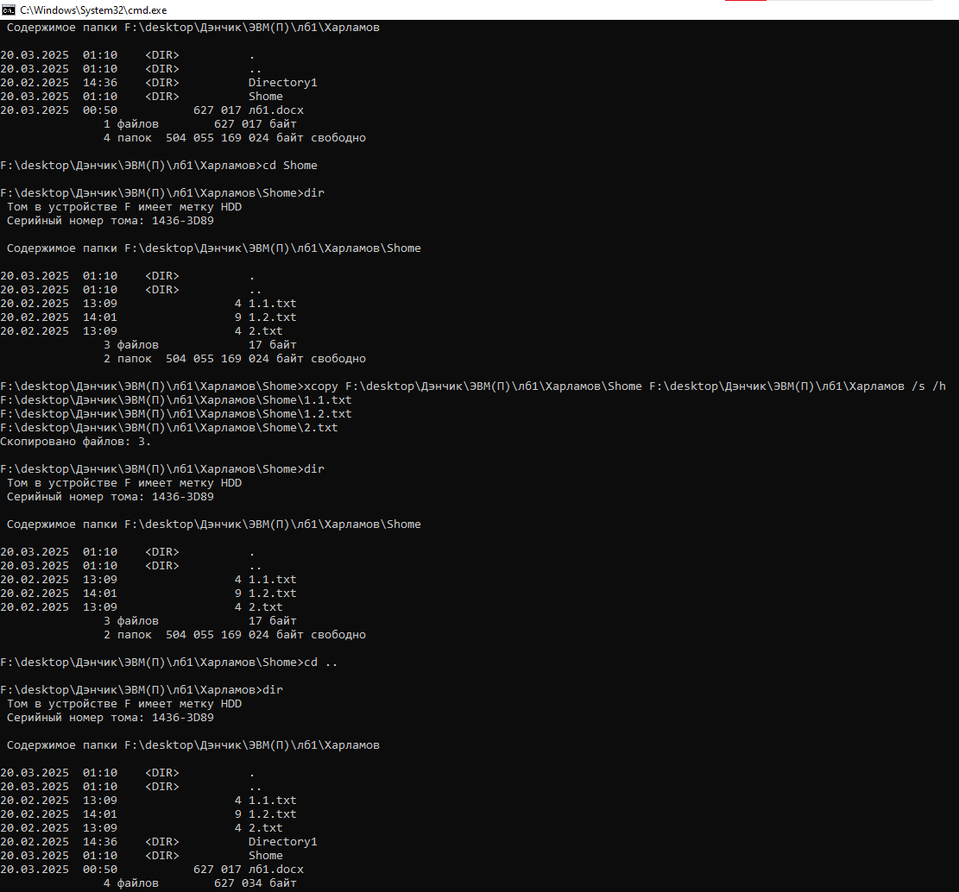

Команда xcopy не поддерживает копирование в несколько мест назначения одновременно.

Команда xcopy предоставляет множество опций для копирования как отдельных файлов, так и целых каталогов. Она значительно удобнее, чем обычная команда copy, если необходимо работать с каталогами и подкаталогами.

**Задание 2.**

10 вариант

Создать пакетный файл и выполнить по вариантам задание:

Написать командный файл создающий текстовый файл со списком всех файлов только в указанной директории. Путь к директории передать в качестве аргумента.

Алгоритм

Проверяет, был ли передан путь к директории.

Проверяет, существует ли указанная директория.

Создает текстовый файл, в котором содержится список всех файлов в указанной директории.

Сообщает пользователю о завершении операции.

@echo off - Отключает отображение команд в консоли.

chcp 65001 > nul - Изменяет кодовую страницу на UTF-8, которая поддерживает символы кириллицы. (> nul – перенаправляет вывод в nul, чтобы его скрыть.)

if "%1"=="" ( - Проверяет, был ли передан аргумент, а именно путь к директории при запуске командного файла.

echo Ошибка: Не указан путь к директории. - Выводит сообщение об ошибке в случае, если путь к директории не был передан.

exit /b - Завершает выполнение скрипта, если путь не был передан.

if not exist "%1" ( - Проверяет, существует ли директория, путь к которой передан в качестве аргумента.

echo Ошибка: Указанная директория не существует. – Выводит сообщение об ошибке, если указанная директория не существует.

exit /b -Завершает выполнение скрипта, если директория не существует.

dir "%1" /b /a-d > files_list.txt - Выполняет команду dir, которая выводит список файлов в указанной директории.  
Аргументы:  
%1 — это путь, переданный в качестве аргумента.   
/b — выводит только имена файлов, без дополнительных подробностей.   
/a-d — выводит только файлы.

> files_list.txt — перенаправляет вывод команды в файл files_list.txt.

echo Список файлов в директории "%1" сохранен в файле files_list.txt - Выводит сообщение в консоль, подтверждая, что список файлов был успешно сохранён.

"D:\ОС\Дэнчик\ЭВМ(П)\лб1\Лаб1.bat" D:\ОС\Дэнчик\ЭВМ(П)\лб1\Харламов

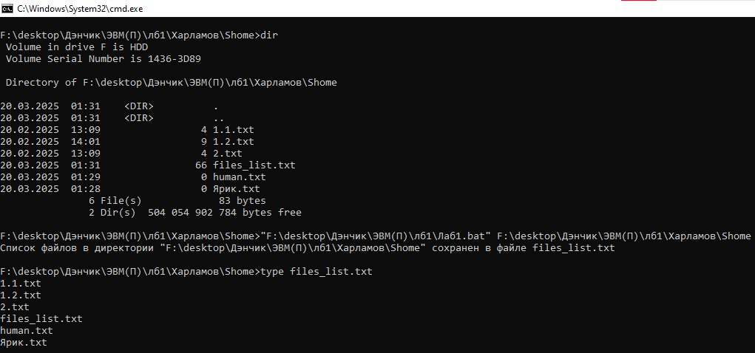

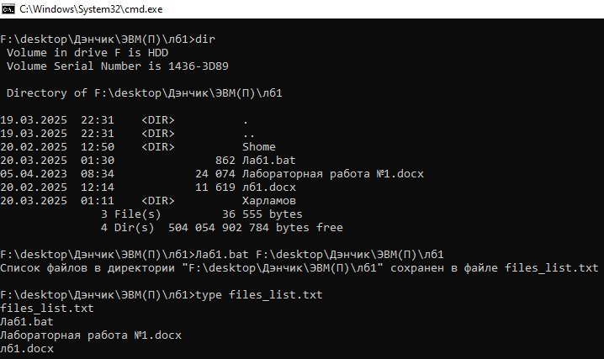

@echo off

chcp 65001 > nul

if "%1"=="" (

echo Ошибка: Не указан путь к директории.

exit /b

)

if not exist "%1" (

echo Ошибка: Указанная директория не существует.

exit /b

)

dir "%1" /b /a-d > files_list.txt

echo Список файлов в директории "%1" сохранен в файле files_list.txt